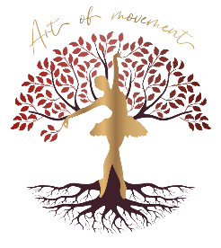
Pořadatel  Art of Movement Studio  Barbora Kohoutková  sídlo: Smetanovo nábřeží 14  110 00, Praha 1  IČ: 76389405 | Účastník  jméno a příjmení: …………………………………….  datum narození: …………… RČ: …………………..  bydliště: ……………………………………………….
Údaje o letním kurzu  termín konání: 4.7.- 9.7.2022  místo konání: Taneční škola  Budečská 35, Praha 2  Vinohrady  Organizátor akce: Barbora Kohoutková  cena kurzu: 12 500,- Kč | Rodiče (zákonní zástupci)  jméno matky (zákonného zástupce):  ………………………………, tel.: ……………………  jméno otce (zákonného zástupce):  ………………………………, tel.: ……………………
Informace k ceně a platbě:
- pro rezervaci je nutné zaplatit zálohu: 5000,-Kč na účet: 43-5997720247/0100
- do poznámky prosím napište celé jméno účastníka kurzu
- zbytek kurzovného se doplácí první den kurzu v hotovosti nebo na uvedený účet
- záloha je vratná pouze při zrušení rezervace do 7 dnů před seminářem
Zákonný zástupce se zavazuje:
- že bere plnou zodpovědnost za zdravotní stav dítěte a jeho způsobilost účastnit se letního baletního semináře a má zajištěno zdravotní pojištění
Zákonný zástupce souhlasí:
- že organizátoři akce nenesou zodpovědnost za případné úrazy nebo zdravotní komplikace účastníků kurzu
Zákonný zástupce bere na vědomí:
- že zpracování a ochrana osobních údajů této přihlášky se řídí obecnými pravidly GDPR a vaše e-mailová adresa a kontakt budou použity jen pro účel tohoto semináře a případných dalších informativních nabídek akcí studia Art of Movement
Podepsáním této přihlášky souhlasím s výše uvedenými podmínkami.
V ………………………

dne ……………………

podpis zákonného zástupce

